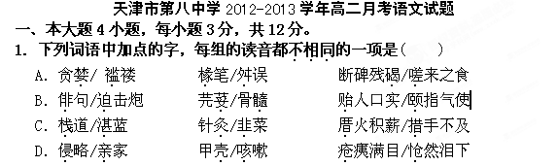2. 下面语段中画线的词语，使用恰当的一项是（ ）
真正的君子在处理周围人的关系时总会避免产生任何龃龉与冲突。他的心总是关注着所有人，然后便宜行事：对于腼腆的，他便温柔些；对于有隔膜的，他便和气些；对于荒唐的，他便宽容些。他在交谈时既不突出自己，也不作壁上观。当他施惠于他人时，他能做到党同罚异，除非万不得已，他绝不靠反唇相讥来维护自己。
A．便宜行事 B．作壁上观 C．党同罚异 D．反唇相讥
3．下列各句中没有语病的一项是( )
A．深圳唯冠的代表李肃表示，香港法院的禁令前提是苹果公司承认商标归深圳唯冠，是双方转让商标谈判纠纷是否存在的关键。
B．武江公安分局西河派出所组织民警对红星小学周边的小商店进行了突击清查，收缴了6支高仿真度玩具枪，并对店主进行了教育。
C．2012年3月7日，恒大队在客场以压倒性的优势击败韩国联赛冠军。我们可以从这次比赛后对李章洙的采访中反映两个问题：一是球队的竞技状态很重要，二是只要拥有必胜的信念，以弱也能胜强。
D．在欧美一些国家，孩子们在教官的指挥下，顶着漫天冰雪进行裸跑，这种“鹰爸”的教育方式在国外并不鲜见，我们的近邻日本甚至将训练的残酷当作学校一种常态教育。
4．将①－④句填在横线上，顺序最恰当的一项是( )
________， ________ ，________ ，________ 。惟有两者和谐统一的人，才算得上又富又强的人。
①能否在精神上坚定地保持同步富裕
②评价一个人是否真正富有
③主要还得看他在物质富裕的同时
④决不能单凭他拥有金钱的多少
A．②④①③ B．①④②③ C．②③①④ D．②④③①
二、阅读下面的文言文，完成5-8小题。（18分）
乐毅者，其先祖曰乐羊，乐羊为魏文侯将伐取中山，魏文侯封乐羊以灵寿，乐羊死葬于灵寿，其后子孙因家焉，中山复国至赵武灵王时复灭中山，而乐氏后有乐毅。
乐毅贤，好兵，赵人举之。及武灵王有沙丘之乱，乃去赵适魏。闻燕昭王以子之之乱而齐大败燕，燕昭王怨齐，未尝一日而忘报齐也。燕国小，辟远，力不能制，于是屈身下士，先礼郭隗以招贤者。乐毅于是为魏昭王使于燕，燕王以客礼待之。乐毅辞让，遂委质为臣，燕昭王以为亚卿，久之。
当是时，齐湣王强，南败楚相唐眛于重丘，西摧三晋于观津，遂与三晋击秦，助赵灭中山，破宋，广地千余里。与秦昭王争重为帝，已而复归之。诸侯皆欲背秦而服于齐。湣王自矜，百姓弗堪。于是燕昭王问伐齐之事。乐毅对曰：“齐，霸国之余业也，地大人众，未易独攻也。王必欲伐之，莫如与赵及楚、魏。”于是使乐毅约赵惠文王，别使连楚、魏，令赵啖说秦以伐齐之利。诸侯害齐湣王之骄暴，皆争合从与燕伐齐。乐毅还报，燕昭王悉起兵，使乐毅为上将军，赵惠文王以相国印授乐毅。乐毅于是并护赵、楚、韩、魏、燕之兵以伐齐，破之济西。诸侯兵罢归，而燕军乐毅独追，至于临菑。齐湣王之败济西，亡走，保于莒。乐毅独留徇齐，齐皆城守。乐毅攻入临菑，尽取齐宝财物祭器输之燕。燕昭王大说，亲至济上劳军，行赏飨士，封乐毅于昌国，号为昌国君。于是燕昭王收齐卤获以归，而使乐毅复以兵平齐城之不下者。
乐毅留徇齐五岁，下齐七十余城，皆为郡县以属燕，唯独莒、即墨未服。会燕昭王死，子立为燕惠王。惠王自为太子时尝不快于乐毅，及即位，齐之田单闻之，乃纵反间于燕，曰：“齐城不下者两城耳。然所以不早拔者，闻乐毅与燕新王有隙，欲连兵且留齐，南面而王齐。齐之所患，唯恐他将之来。”于是燕惠王固已疑乐毅，得齐反间，乃使骑劫代将，而召乐毅。乐毅知燕惠王之不善代之，畏诛，遂西降赵。赵封乐毅于观津，号曰望诸君。 (《史记·乐毅列传》)
5. 对下列句子中加点的词的解释．不正确的一项是（ ）（3分）
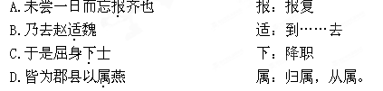
6．下列各组句子中加点词的意义和用法，相同的一组是（ ）（3分）
A.诸侯皆欲背秦而服于齐 西摧三晋于观津
B.乐毅于是为魏昭王使于燕 使乐毅为上将军
C.以子之之乱而齐大败燕 先礼郭隗以招贤者
D.于是燕昭王问伐齐之事 齐之田单闻之
7. 下列各组句子中，能直接表明乐毅有军事谋略和才能的一组是（ ）（3分）
①赵人举之
②齐，霸国之余业也，地大人众，未易独攻也
③尽取齐宝财物祭器输之燕
④乐毅于是并护赵、楚、韩、魏、燕之兵以伐齐，破之济西
⑤乐毅留徇齐五岁，下齐七十余城
⑥乐毅知燕惠王之不善代之，畏诛，遂西降赵
A.①③⑤ B.③④⑥ C.①②⑥ D. ②④⑤

8. 下列对原文有关内容的概括和分析，不正确的一项是（ ）（3分）
A.齐国多方争战，国力大增。各诸侯国都打算背离秦国而归服齐国。可是齐湣王自高自大，百姓不能忍受。
B.燕昭王征求攻打齐国的意见，乐毅建议采取合纵政策；燕昭王封乐毅为上将军，派他攻打齐国。
C.乐毅留在齐国巡行作战五年，攻下齐国城邑七十多座，故意不让莒和即墨两座城池臣服投降。
D.燕惠王做太子时就对乐毅不满．他即位后．齐国的田单借此事施行反问计，结果惠王剥夺了乐毅的军权。
9、（2）翻译下面的句子。（6分）
①当是时，齐湣王强，南败楚相唐眛于重丘。
②诸侯兵罢归，而燕军乐毅独追，至于临菑。

10、阅读下面一首宋词，然后回答问题。 （7分）
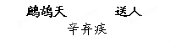
唱彻《阳关》泪未干，功名馀事且加餐。浮天水送无穷树，带雨云埋一半山。
今古恨，几千般，只应离合是悲欢？江头未是风波恶，别有人间行路难。
（1）“浮天水送无穷树，带雨云埋一半山”蕴含了什么样的思想感情？运用了哪种表现手法？（ 3分）
（2）这首《鹧鸪天•送人》以“送人”为题，下片写出了哪两层新意？（4分）
11.补写出下列名篇名句中的空缺部分。（6分）
（1）鹰击长空，鱼翔浅底， 。
（2）固知一死生为虚诞， 。
（3）浩浩乎如冯虚御风，而不知其所止； ， 。（4） ，壮士一去兮不复还。
（5）青青子衿， 。
四、本大题3小题，共15分。
阅读下面的文字，完成12～14题。
大师的由来
(法)莫洛亚
画家比埃·杜什正在收尾，就要画完那张药罐里插着花枝、盘中盛着茄子的静物写生。这时，小说家葛雷兹走进画室，看他朋友这么画了几分钟，大声嚷道：“不行！”
那位正在描一只茄子，惊愕之下抬起头来，不画了。“不行！这样画法，永无出头之日。你有技巧，有才能，为人正派。可是你的画风平淡无奇，老兄。这样轰不开，打不响。一个画展五千幅画，把观众看得迷迷糊糊，凭什么可以让他们停下步来，流连在阁下的大作之前……不行的，杜什，这样永远成不了名。太可惜了。”
“为什么？”正直的杜什叹了口气。
“作品比买主多，蠢货比行家多。没成名的成千上万，你想想，怎样才能出人头地？”
“靠苦功，靠真诚。”
“咱们说正经的。那些蠢货，想刺激他们一下，非得干些异乎寻常的事。炮制几篇宣言，否认存在什么动态或静态，白色或黑色，圆形或方形。发明只用红黄两色作画说是新荷马派绘画啦；或者抛出什么圆锥形绘画，八边形绘画，四度空间绘画，等等。”
这时，飘来一缕幽微的清香，斯卡夫人到来了。这是一位美艳的女子，杜什赞赏不已。只因杜什没什么大名，她便也瞧不起他的画品，瞅了一眼画布，娇嗔地说：“昨天，我看了个展览，那是关于全盛时期的黑人艺术。噢！何等的艺术敏感，何等的造型美，何等的表现力！”
画家送上一张自己颇感得意的肖像画，请她鉴赏。“蛮好。”她用舌尖轻轻吐出两个字。之后，她失望地，婉转地，娇媚地，留下一缕清香，走了。
杜什抄起调色板，朝屋角扔去，颓然坐倒在沙发上：“我宁可去当保险公司跑街、银行职员、站岗的警察。画画这一行，最要不得。帮闲们只知瞎捧，走红的全是画匠。那些搞批评的，不看重大师，一味提倡怪诞。我领教够了，不干了！”
葛雷兹听毕，点上一支烟，想了半天。临了，说道：“你能不能这样做，向斯卡夫人，向其他人郑重其事地宣布，这十年来，你一直着意于革新画法？
“你听着……我写两篇文章，登在显著位置，告诉知识界的名流说你开创了一个意识分解画派。真正能体现一个人的，不是肖像，而是他在我们心中唤起的意念。因此，画一位上校，就应以天蓝和金黄两色作底，打上五道粗杠，这个角上画匹马，那个角上画些勋章。实业家的肖像，就用工厂的烟囱、攥紧的拳头来表现。杜什，就得拿这些去应市，懂吗？这种肖像分解画，一个月里你能不能替我炮制二十幅出来？”
画家惨然一笑，答道：“一小时里都画得出。可悲的是，我不会胡说八道。”
“那好办，老兄。有人向你请教，你就不慌不忙，点上烟斗，朝他脸上喷一口烟。来上这么一句：‘难道你从来没看过江流水涌吗？’这样，人家会觉得你很高明。你等着让他们发现、介绍和吹捧吧！到时候，咱们再来谈这桩趣事，拿他们取笑一番！”
两个月后，杜什的画展在胜利声中结束。美丽的斯卡夫人，那么娇媚地跟着新近的名人，寸步不离。“噢，”她一再说，“何等的艺术敏感，何等的造型美，何等的表现力！哎，亲爱的，真是惊人之笔，你是怎么画出来的？”
画家略顿一顿，点上烟斗，喷出一口烟道：“难道你，夫人，从来没看过江流水涌吗？”
波兰美女感动之下，微启朱唇，露出柔媚的微笑。
风华正茂的斯特隆斯基，穿着兔皮领外套，在人群中议论开了：“高明！真高明！但是，杜什，你是从什么地方得到启示的？”
杜什吟哦半晌，得意地朝他喷了口烟道：“难道你，朋友，从来没看过江流水涌吗？”
“妙哉！妙哉！”那一位点头赞叹道。
这时，一位有名的画商，在画室里转了一圈，抓住画家的袖子说道：“这些作品，我统统包下了。不告诉你，你就不要改变画风，我每年向你买进50幅画……行不行？”
杜什像谜一样不可捉摸，只顾抽烟，不予理会。画室里的人慢慢走空，这时楼梯上还传来渐渐远去的阵阵赞美。跟画家单独相对时，小说家兴冲冲地说：“哎，老兄，你信不信，他们全给你骗了？我原以为人类的愚蠢是深不可测的，殊不知更在我预料之外！”
他抑制不住狂笑起来。画家皱皱眉头，看他不住地笑，突然喝道：“蠢货……”“蠢货？”小说家愤愤然了，“我刚开了一个绝妙的玩笑……”画家傲然环视那二十幅肖像分解画，踌躇满志，一字一顿地说：“是的，葛雷兹，你是蠢货。这种画自有某种新意……”小说家打量着他的朋友，愣住了。“真高明！”他吼道，“杜什，你想想是谁让你改弦更张新法作画的？”
这时，杜什消消停停地从烟斗里吸了一大口烟。
“难道你，”他答道，“从来没看到过江流水涌吗？”(据罗新璋译文删改)
12．小说中的比埃·杜什是一个什么样的形象？请简要分析。（4分）
13．文中多次出现“难道你从来没看过江流水涌吗”，请简要分析其作用。（6分）
14．这篇小说以“大师的由来”为题，有主题思想、人物塑造、情节结构等多方面的考虑，请选择一个方面，结合全文，陈述你的观点并作分析。（5分）

五、本大题2小题，每小题6分，共12分。
15．阅读下面一则新闻材料，完成后面的问题。（6分）。
(新华社电记者刘洁秋 黄兴伟)新西兰南岛4日凌晨发生里氏7.1级强烈地震，地震造成两人重伤、部分建筑物和道路损坏，但迄今没有传出人员死亡的消息。
新西兰民防事务部长约翰·卡特当天在首都惠灵顿与相关部门负责人和专家会面后对媒体说，没有人员死亡“实在是太幸运了”！这种“幸运”并非出于偶然。一来，新西兰人口仅有437万，居住分散，震中地带人口密度不大。二来，新西兰应对地震也有一整套行之有效的做法，非常值得借鉴。
新西兰位于环太平洋火山地震带上，是地震多发国。历史上新西兰曾因地震严重受灾。基于对地震的反思，新西兰在抗震减灾方面不断摸索，现已形成一套实用的经验和做法。主要是：隔震技术世界领先，建筑立法把质量关，重视防灾减灾教育。
同时，新西兰政府重视灾害防御工作，灾害防御机制行之有效。政府对各种自然灾害实行综合管理，专门设立了政府民防部，从中央政府到地区、地方三级政府均设有防灾减灾机构。
(1)请你从新华社记者的角度为这则新闻拟一个恰当的、具有启示性的标题。(15字以内，含标点)（3分）

（2）新西兰应对地震的做法，对我们有哪些可资借鉴之处？试简要概括。（3分）

16. 仿照示例，从竹子、彩虹、落叶、橡皮四种物象中任选一个，写出意思褒贬相对的两句话，要求
既能反映事物特征，又富于哲理。(6分)
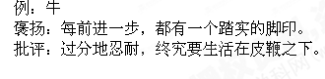
17.阅读下面文字，根据要求作文。
“知足知不足，有为有不为。”这是当代作家冰心的祖父谢子修集古人名言而成的自勉联，并作为教育后代的家训。
你对此联有怎样的感悟和联想？请自选角度写一篇不少于800字的文章。
要求：①自定立意；②自拟标题；③除诗歌外文体不限；④文体特征鲜明。

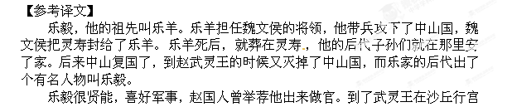
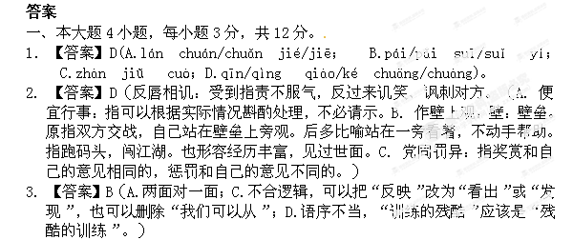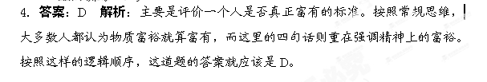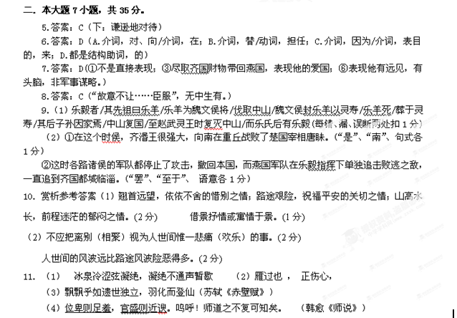
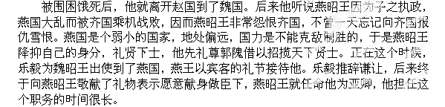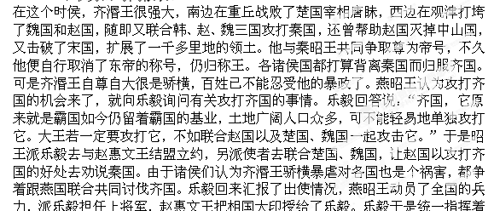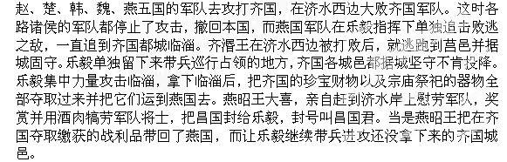
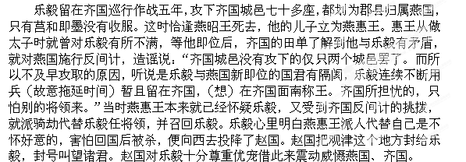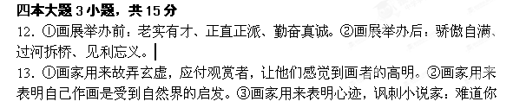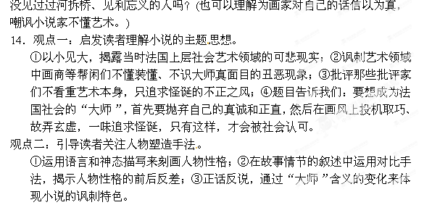
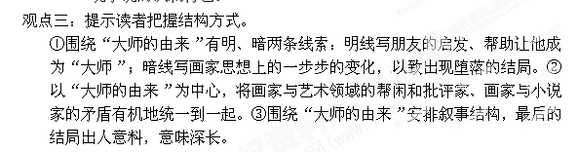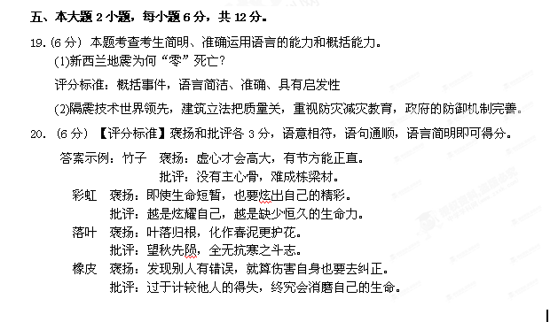

月考试卷答题纸

一、

1 | 2 | 3 | 4 | 5 | 6 | 7 | 8 | 9

10、 （1）

（2）

11、（1）鹰击长空，鱼翔浅底， 。

（2）固知一死生为虚诞， 。

（3）浩浩乎如冯虚御风，而不知其所止； ， 。

（4） ，壮士一去兮不复还。

（5）青青子衿， 。

12、

13、

14、

15、

16、

